КОМИТЕТ  РЕСПУБЛИКИ ТАТАРСТАН  ПО ОХРАНЕ ОБЪЕКТОВ КУЛЬТУРНОГО НАСЛЕДИЯ |  | ТАТАРСТАН РЕСПУБЛИКАСЫНЫӉ МӘДӘНИ МИРАС ОБЪЕКТЛАРЫН САКЛАУ КОМИТЕТЫ
ПРИКАЗ БОЕРЫК
№

О включении выявленного объекта культурного наследия «Одноэтажный кирпичный жилой дом», конец XIX в., расположенного по адресу: Республика Татарстан, Чистопольский муниципальный район, г. Чистополь,
ул. К. Либкнехта, д. 46, в единый государственный реестр объектов культурного наследия (памятников истории и культуры) народов Российской Федерации в качестве объекта культурного наследия местного (муниципального) значения «Жилой дом», 1910-е гг., расположенного по адресу: Республика Татарстан, Чистопольский муниципальный район,
г. Чистополь, ул. К. Либкнехта, д. 46, утверждении границ его территории и предмета охраны

В соответствии с Федеральным законом от 25 июня 2002 года № 73-ФЗ
«Об объектах культурного наследия (памятниках истории и культуры) народов Российской Федерации», Законом Республики Татарстан от 1 апреля 2005 года № 60-ЗРТ «Об объектах культурного наследия в Республике Татарстан», положительным заключением государственной историко-культурной экспертизы
от 30.10.2024 п р и к а з ы в а ю:
- Включить выявленный объект культурного наследия «Одноэтажный кирпичный жилой дом», конец XIX в., расположенный по адресу:
Республика Татарстан, Чистопольский муниципальный район, г. Чистополь,
ул. К. Либкнехта, д. 46, в единый государственный реестр объектов культурного наследия (памятников истории и культуры) народов Российской Федерации в качестве объекта культурного наследия местного (муниципального) значения «Жилой дом», 1910-е гг. (вид объекта-памятник), расположенного по адресу: Республика Татарстан, Чистопольский муниципальный район, г. Чистополь,
ул. К. Либкнехта, д. 46.
- Утвердить границы территории объекта культурного наследия местного (муниципального) значения «Жилой дом», 1910-е гг., расположенного по адресу: Республика Татарстан, Чистопольский муниципальный район, г. Чистополь,
ул. К. Либкнехта, д. 46, согласно приложению № 1 к настоящему приказу.
- Утвердить предмет охраны объекта культурного наследия местного (муниципального) значения «Жилой дом», 1910-е гг., расположенного по адресу: Республика Татарстан, Чистопольский муниципальный район, г. Чистополь,
ул. К. Либкнехта, д. 46, согласно приложению № 2 к настоящему приказу.
- Отделу учета объектов культурного наследия и градостроительной деятельности обеспечить внесение сведений о границах территории указанного объекта культурного наследия в Единый государственный реестр недвижимости
и единый государственный реестр объектов культурного наследия (памятников истории и культуры) народов Российской Федерации.
- Контроль за исполнением настоящего приказа оставляю за собой.

Председатель И.Н. Гущин
Приложение № 1
к приказу Комитета
Республики Татарстан по охране объектов культурного наследия
от __________ 2024 года № _____

Границы территории
объекта культурного наследия местного (муниципального) значения
«Жилой дом», 1910-е гг., расположенного по адресу: Республика Татарстан, Чистопольский муниципальный район, г. Чистополь, ул. К. Либкнехта, д. 46

Карта (схема) границ территории объекта культурного наследия
местного (муниципального) значения «Жилой дом», 1910-е гг., расположенного по адресу: Республика Татарстан, Чистопольский муниципальный район,
г. Чистополь, ул. К. Либкнехта, д. 46

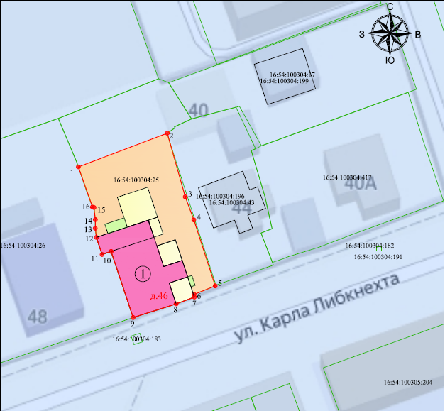
Масштаб 1:500
Условные обозначения:

 | -объект культурного наследия
 | - граница территории объекта культурного наследия
 | - обозначение характерной поворотной точки
 | - территория объекта культурного наследия
 | - современная деревянная пристройка
 | - современная каменная пристройка
 | - границы земельного участка по сведениям ЕГРН
16:54:100304:25 | - кадастровый номер земельного участка
Текстовое описание
границ территории объекта культурного наследия местного (муниципального) значения «Жилой дом», 1910-е гг., расположенного по адресу: Республика Татарстан, Чистопольский муниципальный район, г. Чистополь,
ул. К. Либкнехта, д. 46

Границы территории объекта культурного наследия местного (муниципального) значения «Жилой дом», 1910-е гг., расположенного по адресу: Республика Татарстан, Чистопольский муниципальный район, г. Чистополь,
ул. К. Либкнехта, д. 46, проходят:

Прохождение границы |  | Описание прохождения границы
от точки | до точки | Описание прохождения границы
1 | 2 | от точки 1 на 20.89 м в северо-восточном направлении до точки 2;
2 | 3 | от точки 2 на 14.53 м по границе земельного участка с кадастровым номером 16:54:100304:25 до точки 3;
3 | 4 | от точки 3 на 5.39 м по границе земельного участка с кадастровым номером 16:54:100304:25 до точки 4;
4 | 5 | от точки 4 на 15.25 м по границе земельного участка с кадастровым номером 16:54:100304:25 до точки 5;
5 | 6 | от точки 5 на 5.02 м по границе земельного участка с кадастровым номером 16:54:100304:25 до точки 6;
6 | 7 | от точки 6 на 0.59 м по границе земельного участка с кадастровым номером 16:54:100304:25 до точки 7;
7 | 8 | от точки 7 на 4.28 м по границе земельного участка с кадастровым номером 16:54:100304:25 до точки 8;
8 | 9 | от точки 8 на 9.91 м по границе земельного участка с кадастровым номером 16:54:100304:25 до точки 9;
9 | 10 | от точки 9 на 15.29 м по границе земельного участка с кадастровым номером 16:54:100304:25 до точки 10;
10 | 11 | от точки 10 на 2.10 м по границе земельного участка с кадастровым номером 16:54:100304:25 до точки 11;
11 | 12 | от точки 11 на 3.95 м по границе земельного участка с кадастровым номером 16:54:100304:25 до точки 12;
12 | 13 | от точки 12 на 2.02 м по границе земельного участка с кадастровым номером 16:54:100304:25 до точки 13;
13 | 14 | от точки 13 на 1.91 м по границе земельного участка с кадастровым номером 16:54:100304:25 до точки 14;
14 | 15 | от точки 14 на 2.67 м по границе земельного участка с кадастровым номером 16:54:100304:25 до точки 15;
15 | 16 | от точки 15 на 0.34 м по границе земельного участка с кадастровым номером 16:54:100304:25 до точки 16;
16 | 1 | от точки 16 на 9.35 м по границе земельного участка с кадастровым номером 16:54:100304:25 до точки 1.
Таблица характерных точек
границ территории объекта культурного наследия местного (муниципального) значения «Жилой дом», 1910-е гг., расположенного по адресу: Республика Татарстан, Чистопольский муниципальный район, г. Чистополь,
ул. К. Либкнехта, д. 46

№  точки | Координаты точки в местной системе координат (МСК-16)
№  точки | X | Y
1 | 429328.99 | 2211872.28
2 | 429336.39 | 2211891.82
3 | 429322.41 | 2211895.77
4 | 429317.36 | 2211897.65
5 | 429302.85 | 2211902.35
6 | 429300.98 | 2211897.69
7 | 429300.4 | 2211897.77
8 | 429298.9 | 2211893.76
9 | 429295.91 | 2211884.31
10 | 429310.42 | 2211879.48
11 | 429309.76 | 2211877.49
12 | 429313.51 | 2211876.24
13 | 429315.51 | 2211875.99
14 | 429317.42 | 2211876.01
15 | 429320.07 | 2211875.71
16 | 429320.17 | 2211875.38
1 | 429328.99 | 2211872.28

Приложение № 2
к приказу Комитета
Республики Татарстан по охране объектов культурного наследия
от __________ 2024 года № _____

Предмет охраны
объекта культурного наследия местного (муниципального) значения
«Жилой дом», 1910-е гг., расположенного по адресу: Республика Татарстан, Чистопольский муниципальный район, г. Чистополь, ул. Либкнехта, д. 46
- Градостроительные характеристики: местоположение памятника на исторической красной линии ул. К. Либкнехта. Композиционная значимость (роль) в структуре окружающего природного и культурного ландшафта: рядовое историческое сооружение начала ХX в.
- Габариты, силуэт памятника: в пределах исторических кирпичных стен начала ХX в.
- Архитектурные и конструктивные характеристики: объемно-пространственная композиция памятника с исключением поздних пристроек: прямоугольное в плане одноэтажное строение в 3 оси света по главному фасаду на цокольном этаже, вытянутое вглубь квартала, под скатной кровлей.
- Крыша: конфигурация кровли (кирпичный объем: вальмовая; деревянный объем: двускатная); высотные отметки по конькам; материал конструкций (стропила и обрешетка деревянные); характер кровельного покрытия (гладкое металлическое покрытие с фальцевым соединением).
- Архитектурное решение и отделка фасадов.
5.1. Композиция и архитектурно-художественное оформление главного фасада по ул. К. Либкнехта, включая местоположение, форму и размер оконных и дверных проемов, обреза цоколя, надоконного и цокольного поясов, подоконного пояса, подоконных фартуков- пьедесталов с двумя нишами с выкружками, фланкирующих лопаток на пьедесталах с нишей во весь ствол, наличников из кирпичного валика геометрической формы, сандриков-бровок с карнизами, венчающего профилированного карниза с белокаменными угловыми вставками.
5.2. Композиция и архитектурно-художественное оформление бокового юго-западного фасада, включая местоположение, форму и размер оконных и дверных проемов, обреза цоколя, подоконного и цокольного поясов, пояса в плоскости венчающего фриза, венчающего профилированного карниза с белокаменными угловыми вставками.
5.3. Композиция и архитектурно-художественное оформление бокового северо-восточного фасада, включая местоположение, форму и размер оконных и дверных проемов, обреза цоколя, подоконного и цокольного поясов, пояса в плоскости венчающего фриза, венчающего профилированного карниза с белокаменными угловыми вставками.
- Отделка фасадной поверхности: лицевая кирпичная кладка с применением глиняного брускового и лекального кирпича, белокаменные детали в углах карнизов.
- Колористическое решение: натуральный цвет глиняного кирпича.
- Конструктивная схема памятника: бескаркасная с несущими кирпичными стенами из брускового глиняного кирпича на песчано-известковом растворе. Местоположение продольных и поперечных несущих стен и тип материала изготовления (кирпичная кладка); утрачены.
Перекрытия: плоские, деревянные. Тип перемычек: клинчатые.
Заполнение оконных и дверных проемов (материал-дерево).

*Предмет охраны может быть изменён по результатам комплексных научных исследований и проведения реставрационных работ.
Таблица предмета охраны
объекта культурного наследия местного (муниципального) значения
«Жилой дом», 1910-е гг., расположенного по адресу: Республика Татарстан, Чистопольский муниципальный район, г. Чистополь,
ул. К. Либкнехта, д. 46

№  п\п | Предмет охраны | Фотофиксация основных элементов/графические материалы
1. | Градостроительные характеристики: местоположение памятника на исторической красной линии ул. К. Либкнехта. Композиционная значимость (роль) в структуре окружающего природного и культурного ландшафта: рядовое историческое сооружение начала ХX в. | Условные обозначения:  - объект культурного наследия  Рис.1. Местоположение объекта
2. | Габариты, силуэт памятника: в пределах исторических кирпичных стен начала ХX в. | 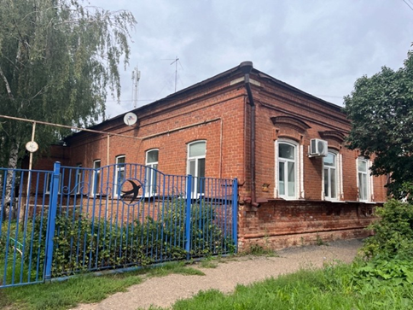  Рис.2. Расположение в структуре окружающего природного и культурного ландшафта
3. | Архитектурные и конструктивные характеристики: объемно-пространственная композиция памятника с исключением поздних пристроек: прямоугольное в плане одноэтажное строение в 3 оси света по главному фасаду на цокольном этаже, вытянутое вглубь квартала, под скатной кровлей. | Рис.3. Общий вид по ул. К. Либкнехта Объемно-пространственная композиция  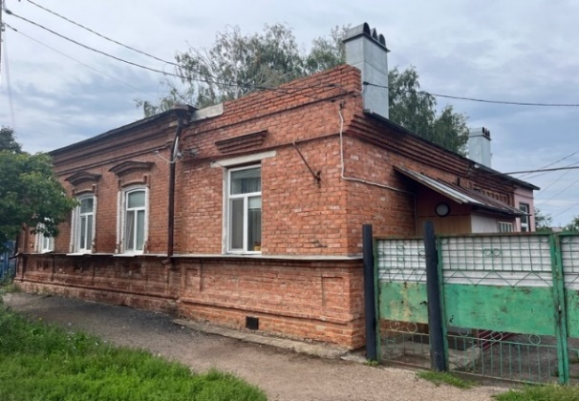  Условные обозначения:  - поздняя пристройка , не относящаяся к предмету охраны  Рис.4. Общий вид по ул. К. Либкнехта
4. | Крыша: конфигурация кровли (кирпичный объем: вальмовая; деревянный объем: двускатная); высотные отметки по конькам; материал конструкций (стропила и обрешетка деревянные); характер кровельного покрытия (гладкое металлическое покрытие с фальцевым соединением). | Рис.5. Крыша
5. | Архитектурное решение и отделка фасадов.
5.1. | Композиция и архитектурно-художественное оформление главного фасада по  ул. К. Либкнехта, включая местоположение, форму и размер оконных и дверных проемов, обреза цоколя, надоконного и цокольного поясов, подоконного пояса, подоконных фартуков- пьедесталов с двумя нишами с выкружками, фланкирующих лопаток на пьедесталах с нишей во весь ствол, наличников из кирпичного валика геометрической формы, сандриков-бровок с карнизами, венчающего профилированного карниза с белокаменными угловыми вставками. | 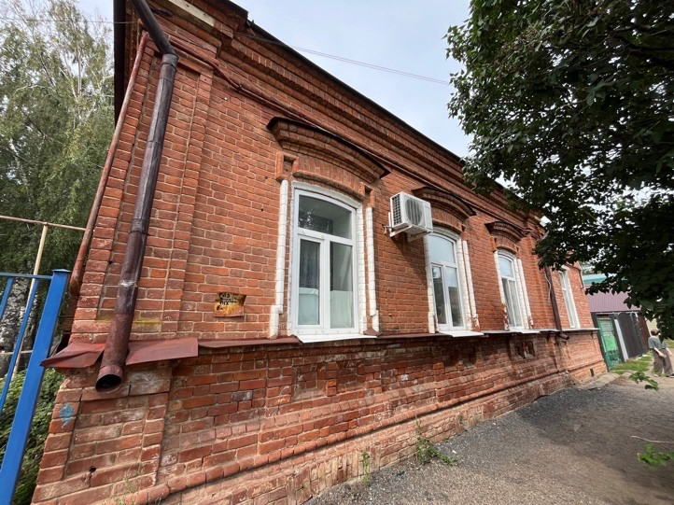  Рис.5. Общий вид по ул. К. Либкнехта
5.2. | Композиция и архитектурно-художественное оформление бокового юго-западного фасада, включая местоположение, форму и размер оконных и дверных проемов, обреза цоколя, подоконного и цокольного поясов, пояса в плоскости венчающего фриза, венчающего профилированного карниза с белокаменными угловыми вставками. | 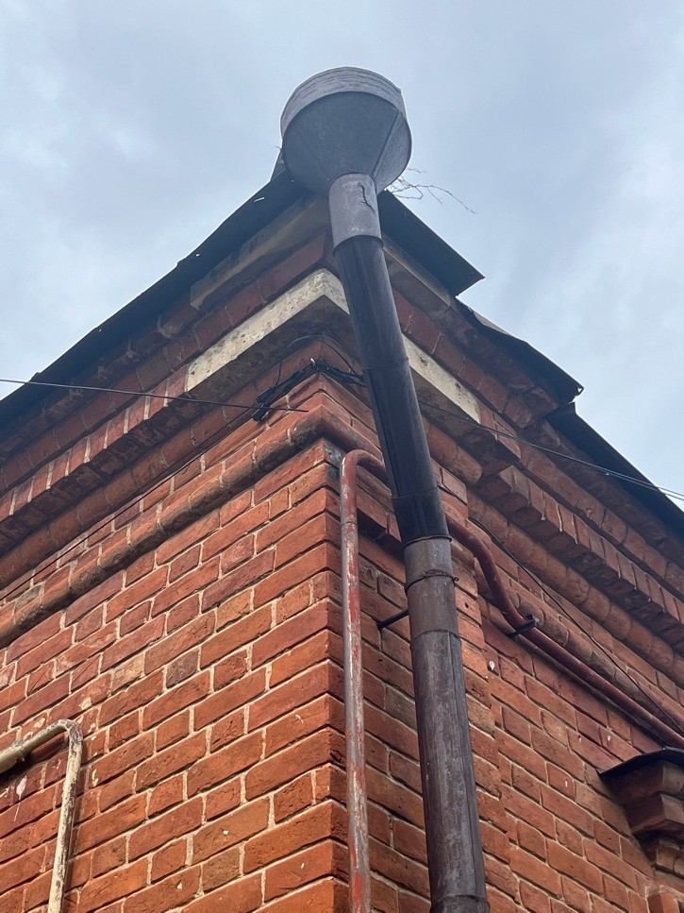  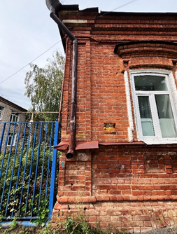  Рис.6-7. Фланкирующие лопатки с филенками  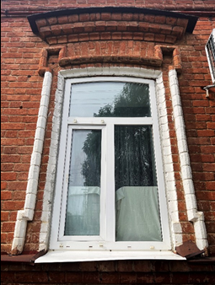  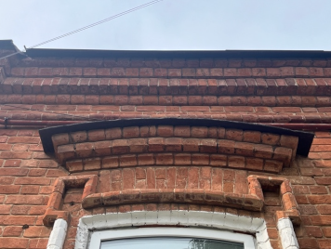  Рис.8-9. Оконный проем с сандриком  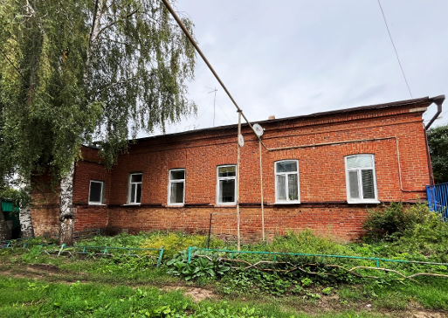  Рис.10. Западный дворовой фасад. Оконные  проемы с лучковыми перемычками
5.3. | Композиция и архитектурно-художественное оформление бокового северо-восточного фасада, включая местоположение, форму и размер оконных и дверных проемов, обреза цоколя, подоконного и цокольного поясов, пояса в плоскости венчающего фриза, венчающего профилированного карниза с белокаменными угловыми вставками. | 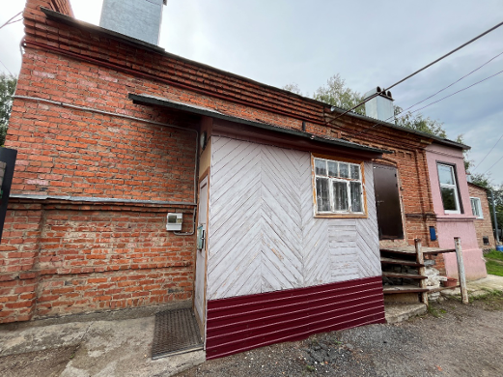  Рис.11. Восточный дворовой фасад
6. | Отделка фасадной поверхности: лицевая кирпичная кладка с применением глиняного брускового и лекального кирпича, белокаменные детали в углах карнизов. | 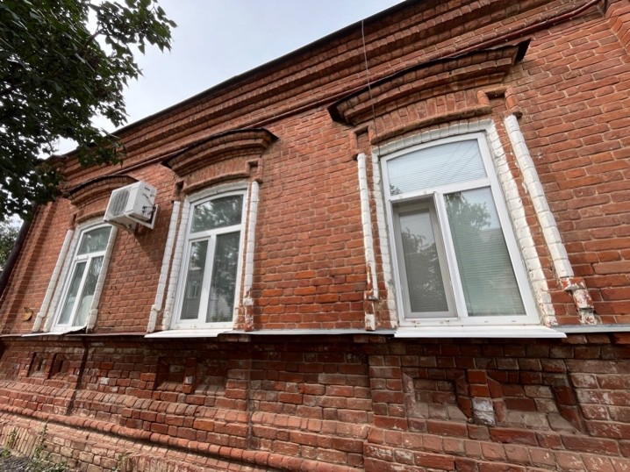  Рис.12. Отделка фасадной поверхности
7. | Колористическое решение: натуральный цвет глиняного кирпича. | 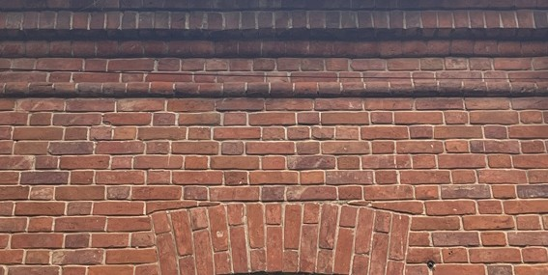  Рис.13. Колористическое решение
8. | Конструктивная схема памятника: бескаркасная с несущими кирпичными стенами из брускового глиняного кирпича на песчано-известковом растворе. Местоположение продольных и поперечных несущих стен и тип материала изготовления (кирпичная кладка). Перекрытия: плоские, деревянные. Тип перемычек: клинчатые. Заполнение оконных и дверных проемов (материал-дерево); утрачены. | 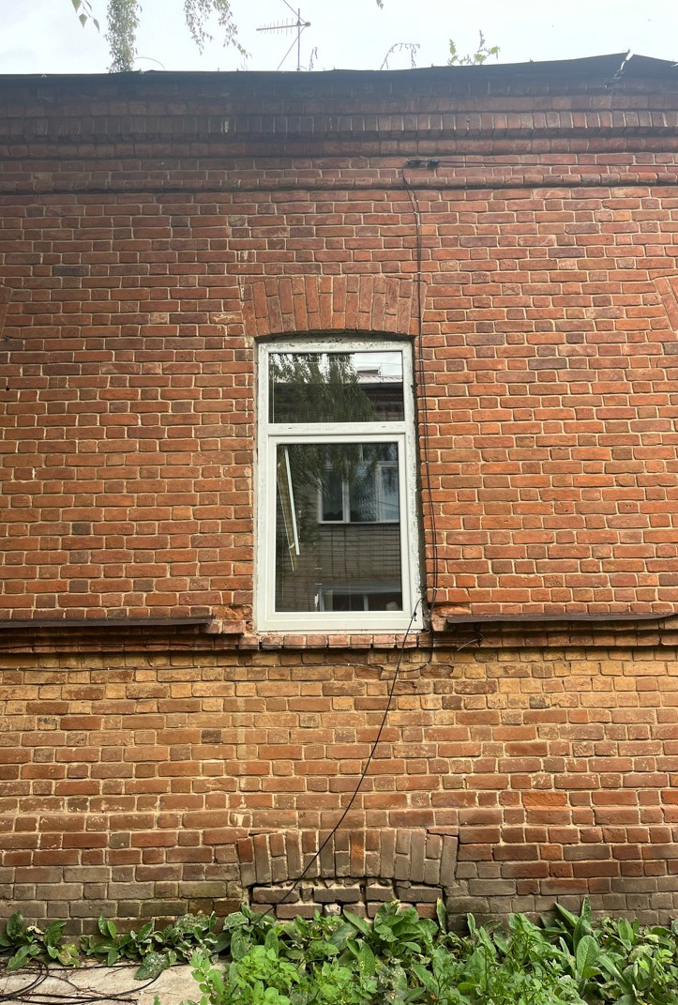  Рис.14. Оконные проемы с лучковыми перемычками  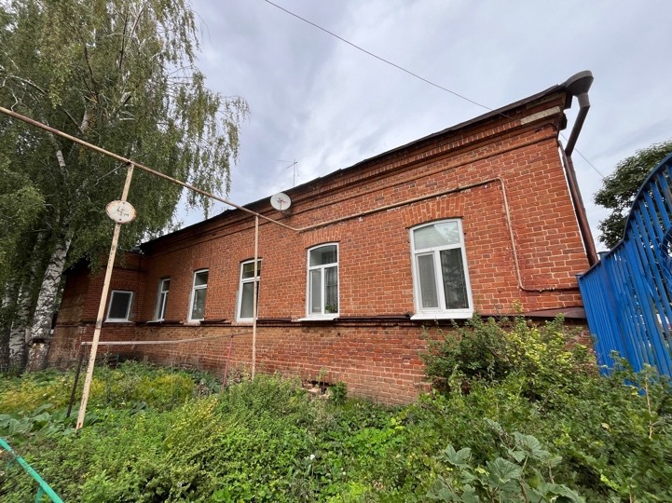  Рис.15. Оконные проемы. Западный дворовой фасад

